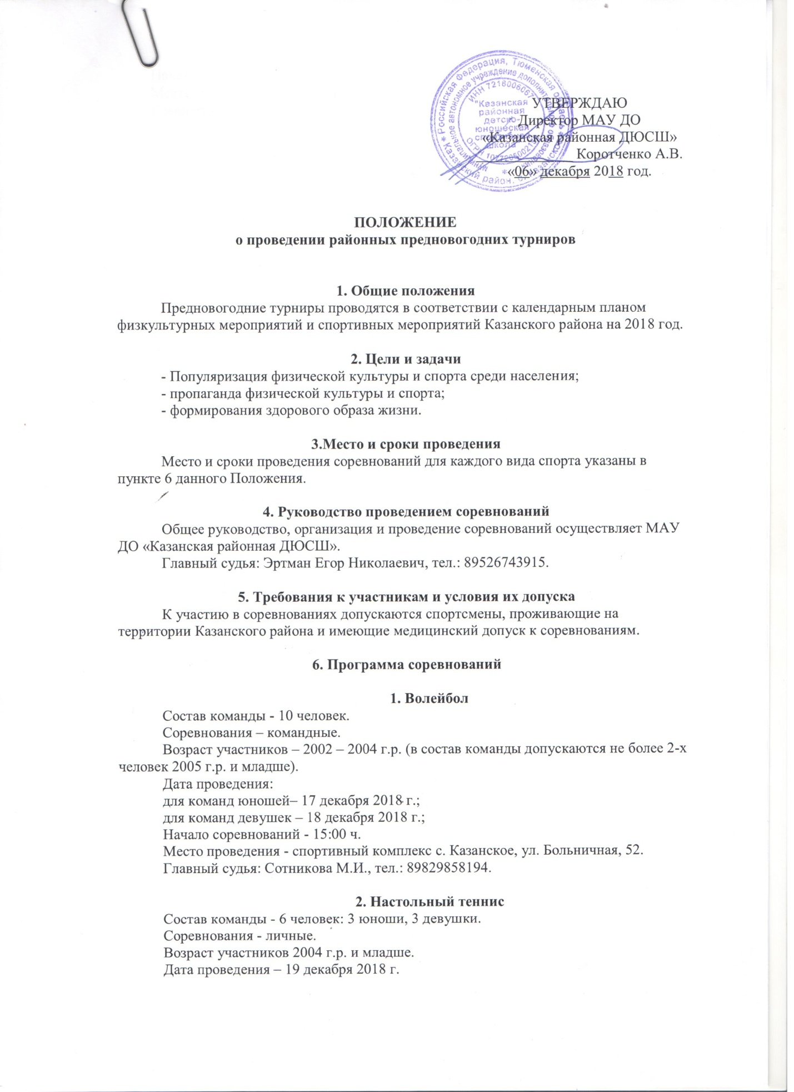

УТВЕРЖДАЮ
Директор МАУ ДО
«Казанская районная ДЮСШ»
_____________ Коротченко А.В.
«06» декабря 2018 год.

ПОЛОЖЕНИЕ
о проведении районных предновогодних турниров

1. Общие положения
Предновогодние турниры проводятся в соответствии с календарным планом физкультурных мероприятий и спортивных мероприятий Казанского района на 2018 год.

2. Цели и задачи
- Популяризация физической культуры и спорта среди населения;
- пропаганда физической культуры и спорта;
- формирования здорового образа жизни.

3.Место и сроки проведения
Место и сроки проведения соревнований для каждого вида спорта указаны в пункте 6 данного Положения.

4. Руководство проведением соревнований
Общее руководство, организация и проведение соревнований осуществляет МАУ ДО «Казанская районная ДЮСШ».
Главный судья: Эртман Егор Николаевич, тел.: 89526743915.

5. Требования к участникам и условия их допуска
К участию в соревнованиях допускаются спортсмены, проживающие на территории Казанского района и имеющие медицинский допуск к соревнованиям.

6. Программа соревнований

1. Волейбол
Состав команды - 10 человек.
Соревнования – командные.
Возраст участников – 2002 – 2004 г.р. (в состав команды допускаются не более 2-х человек 2005 г.р. и младше).
Дата проведения:
для команд юношей– 17 декабря 2018 г.;
для команд девушек – 18 декабря 2018 г.;
Начало соревнований - 15:00 ч.
Место проведения - спортивный комплекс с. Казанское, ул. Больничная, 52.
Главный судья: Сотникова М.И., тел.: 89829858194.

2. Настольный теннис
Состав команды - 6 человек: 3 юноши, 3 девушки.
Соревнования - личные.
Возраст участников 2004 г.р. и младше.
Дата проведения – 19 декабря 2018 г.
Начало соревнований - 15:00.
Место проведения - спортивный комплекс с. Казанское, ул. Больничная, 52.
Главный судья: Яргер В.А., тел.: 89504991715.

3. Мини – футбол
Состав команды - 10 человек.
Соревнования - командные.
Дата проведения:
для команд юношей 2010-2011 г.р. – 20 декабря 2018 г.;
для команд юношей 2008-2009 г.р. – 21 декабря 2018 г.;
Начало соревнований - 15:00 ч.
Место проведения - спортивный комплекс с. Казанское, ул. Больничная, 52.
Главный судья: Гек А.А., тел.: 89129208773.

4. Баскетбол
Состав команды - 10 человек.
Соревнования - командные.
Возраст участников – 2004 г.р. и младше.
Дата проведения:
для команд девушек – 20 декабря 2018 г.;
для команд юношей – 21 декабря 2018 г.;
Начало соревнований - 15:00 ч.
Место проведения - спортивный комплекс с. Казанское, ул. Больничная, 52.
Главный судья: Кяльбиев Р.Т., тел.: 89526768435.

5. Гиревой спорт
Возраст участников – 2000-2003 г.р.
Соревнования - лично-командные.
Дата проведения – 24 декабря 2018 г.
Начало соревнований - 15:00.
Место проведения - спортивный комплекс с. Казанское, ул. Больничная, 52.
Главный судья: Панова С.Ю., тел.: 89827895716.

- Лыжные гонки
Возраст участников – 6 лет и старше.
Соревнования - личные по каждой возрастной группе.
Стиль – свободный.
Дата проведения – 26 декабря 2018 г.
Начало соревнований – 12:00.
Место проведения – лыжная база д. Боровлянка.
Главный судья: Проколов П.В., тел.: 89504849696.

7. Хоккей
Состав команды - 10 человек.
Возраст участников - 14 лет и старше.
Дата проведения - 27 декабря 2018 года.
Начало соревнований - 17:00.
Место проведения – хоккейный корт ДЮСШ с. Казанское, ул. Больничная, 50.
Главный судья: Плесовских С.Г., тел: 89026200680.

Заявки
Заявка на участие в соревнованиях (Приложение № 1) подаётся в день приезда команды.
Требования к заполнению заявки: заявка заполняется в печатном виде (либо собственноручно разборчивым подчерком) на фирменном бланке организации, которую представляет спортсмен или команда. Фамилия, имя и отчество заполняются полностью без сокращений.
Предварительная заявка на участие подается главному судье по виду спорта не позднее, чем за три дня до начала соревнований.
Команды, не заявившиеся заранее, явившиеся в день проведения соревнований без заявки, либо с заявкой без допуска медицинского работника к участию в соревнованиях не допускаются.

Награждение
Победители и призёры соревнований награждаются грамотами и медалями соответствующих степеней.

Данное положение является
официальным вызовом на соревнования.

Приложение № 1

ФИРМЕННЫЙ БЛАНК ОРГАНИЗАЦИИ

заявка

на участие в районном предновогоднем турнире по ________________________
^{(вид спорта)}

от команды _______________________________________________.
(наименование организации)
№ п/п | Ф.И.О. | Дата рождения | Пол | Домашний адрес | Допуск врача
1.
2.
3.
4.
5.
6.
7.
8.
9.
10.

Всего допущено ___________ чел. | медицинский работник ____________/______________/
Руководитель организации | _____________________/________________________/  М.П.
Представитель команды | _____________________/_______________________/

